国家社科基金项目申报指导

申报程序：
申请人报送院系——院系报送学校审查——学校报送省哲学社科规划办审查——审查合格后返回学院、申报人修改——学院上报学校统一录入数据后上报省哲学社科规划办
科技处计划管理办公室联系电话：0451-82519625，82589625。
申报项目注意事项
全国哲学社会科学规划办网站http://www.npopss-cn.gov.cn
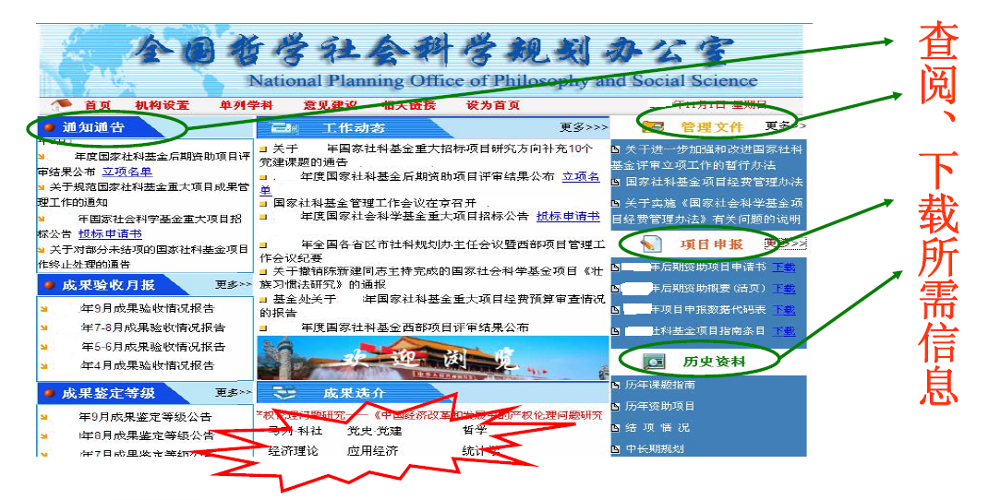
封面、数据表
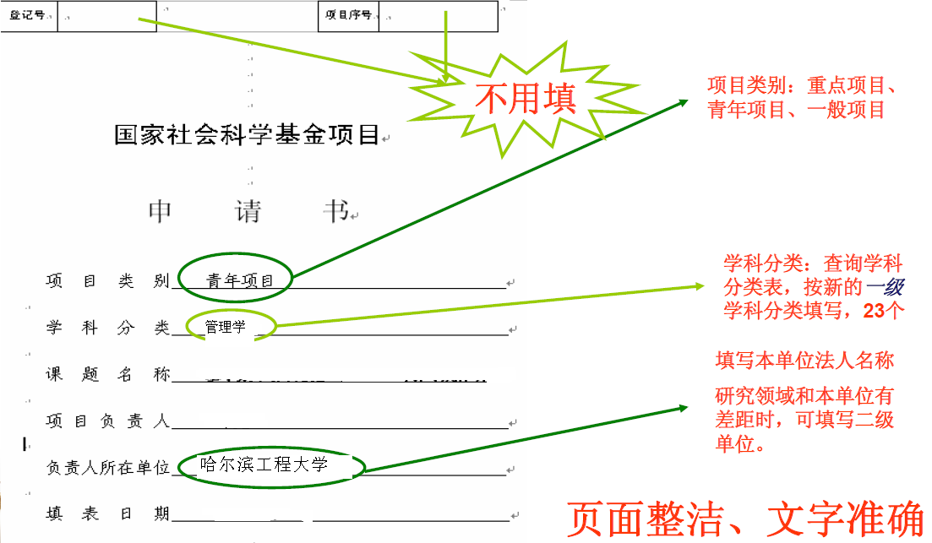
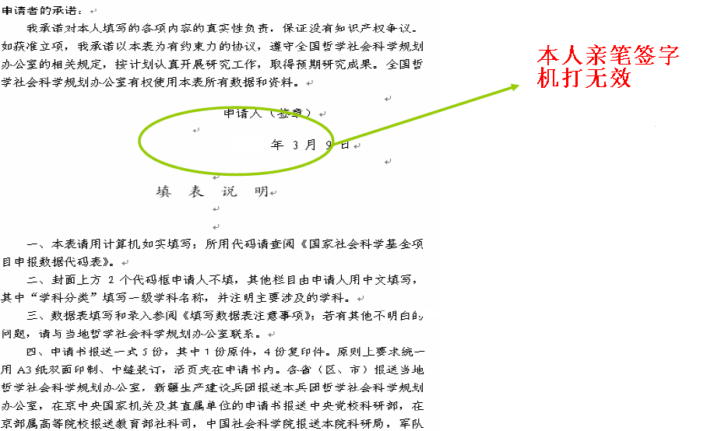
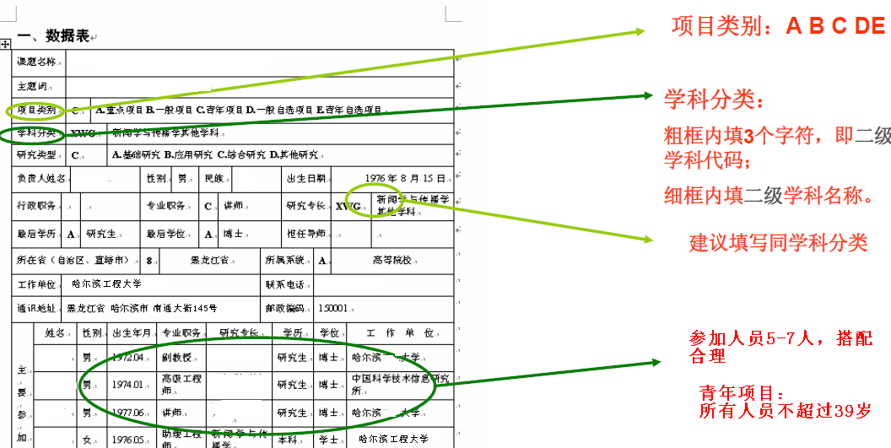
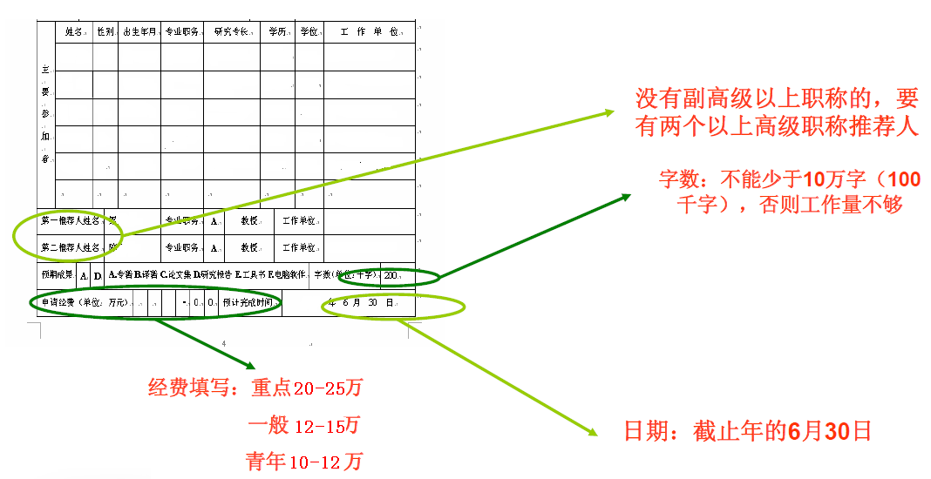
1.主题词：也叫关键词，是指从论文题目、正文和摘要中抽选出来，能揭示或表达论文主题内容特征，具有实质意义和未经规范处理的自然语言词汇。
（1）应当指出，“我国”、“我省”之类的日常用语不能作为主题词。由于“我是谁”指称不清楚，“我”的含义因作者而异，这类词汇应改为“中国”、“广东省”（也可能是湖南省、河北省等）。
（2）按研究内容设立。最多不超过3个主题词，词与词之间空一格。
（3）主题词并不仅仅是对题目的简单分解。
2.预期成果和字数：
（1）专著：专门就一个问题著书立说，首尾一致，逻辑一致。字数10-20万字。（不同于编著）
（2）译著：不用赘言。
（3）论文集：系列论文。是课题研究的精华所在，与课题研究的主要内容和主要观点的撰写有关联。
（4）研究报告：如果该课题是应用对策研究，那整个研究报告的书写就要在应用对策上下功夫。
要根据项目类别和研究类型选择成果形式。基础理论研究的一般项目最好是专著，基础理论的青年项目选论文集也就可以了，当然专著更好，但要考虑结题压力。应用对策研究选择研究报告的多，因为不需要发表或出版，所以时效性能保证。（特别要注意字数，注意单位是千字）
3.计划完成时间：基础理论研究一般为二至三年，也可根据研究工作的实际需要适当延长；应用对策研究要根据研究问题的时效性确定（普遍是1年）。计划完成时间是截止年的６月30日。
４.主要参加人员说明：
研究团队应根据课题研究的理论和技术的实际需要，采取跨学科，通过横向和纵向相结合的方式进行合理、有效组织。
（1）团队中要有学者，有专家。基础理论研究，学者的比例可以多一些；研究实际问题，就要有专家。（专家和学者的区别）
（2）与实际部门联系紧密的课题，也就是应用研究和综合研究，一定要有实际部门的人（决策工作者；实践工作者）参加。
（3）主持人要有科研能力和科研组织能力。课题组成员的职称、学历、知识结构要合理。
（4）主要参加者人数不要太多，也不要太少。依课题的内容在5—7人为合适，不要异地凑合，否则沟通困难，但进行全国性调研则可以。
一句话，课题不是因现有的人员而形成团伙，而是因研究需要而形成团队。
（三）课题的论证
这是能否申报成功的关键，在实行匿名通讯评审的情况下，更要高度重视。按照项目申请书课题论证内容顺序，分别说明：
1．本课题国内外研究现状述评：通过国内外研究现状述评，专家考察的是申报人是否是内行。所以，要把握本课题在国内外学术界研究的最新进展和所达到的水平，对与本课题相关的国内外研究成果进行全面准确深入和简明扼要的清理与总结以及评价。只有这样，才能使你的课题论证达到高于国内外学术界所研究的水平，也说明你确实下了一番工夫。如果你的课题论证报告低于国内外学术界研究所达到的学术水平，你的课题被淘汰的可能性就很大。全面，体现为全面掌握国内外学术界研究的概况、进展和水平，对具有代表性的成果有所了解，即“谁在研究——研究什么——怎样研究——何种成果——研究得失”；准确，表现为评价符合事实，恰如其分；深入，体现为能抓住问题的症结和实质；具体，体现为提供的信息（如数字、论著等）比较具体；简明，体现为表述具有概括性、简洁性和明晰性。
需要特别注意的是：
（1）一定要区分事件的发展和研究进展之间的区别，不要写事件的发展进程，而要述评专家学者（非政治人物）对该问题研究的学术观点。
（2）不要这样表述：**大学的**教授在**期刊上发表了《**》文章，认为……这样显得太罗嗦了。张三、李四、王小五认为，……一律改为张三等认为，……（篇幅有限！）
（3）最好只列举有代表性的观点，而不列举人名。即使要列举，一定要全面。防止有重要的学界专家遗漏，恰好他又是你项目的会议评审专家。
（4）对本问题研究现状和前人观点的评价要客观、公正。切忌两个极端：一是前人的研究无可挑剔；二是前人研究一无是处。
（5）该部分字数要恰当，1200字左右。
2．本课题的研究意义：本部分的撰写来源于上部分对于国内外研究现状的述评，是水到渠成的结果。正是由于前人的研究有一些缺陷，才体现了该项目研究的价值和意义，才值得申报人去研究。前面已经介绍过，国家社会科学基金项目主要分为基础研究、应用研究和综合研究三大类型。要根据项目的研究类型，结合国内外研究现状述评，提出申报人对于该项目研究的独特视角或选题的价值所在。（参见选题的确立·选题要有价值）
需要特别注意的是：
（1）切忌不要写“填补空白”、“ 国内独创”、“有极其重大的理论和现实意义”这样的词汇。意义和价值是论证出来的，不是吹出来的。
（2）研究意义切忌过于宏观和过于庞杂。过于宏观，究竟有什么意义，看不出来；过于庞杂，字数太多。
（3）该部分字数要恰当，控制在200-300字之间。
3．本课题研究的主要内容：这是评审专家最为关注的，应有所展开。所以，在设计本课题的内容框架时，一要做到逻辑清晰，各部分内容之间、每一部分内部要具有严密的逻辑关系；二要做到构架合理，先说什么，后说什么，应有合理的层次安排；三要做到简明扼要，每一部分的核心内容最好用一个简洁明确的判断或命题在每一部分的自然段段首标出；四要做到重点突出，不能面面俱到，眉毛胡子一把抓，要着力抓住本课题研究的重点，即需要着重解决的几个问题。
需要特别注意的是：
（1）不要把研究内容搞成一本书的框架，避免写成教科书。
（2）有的同志在写研究内容时，附了一个详细提纲，可以。搞得好可以，搞不好就有画蛇添足的嫌疑。
（3）建议用黑体字把其中的“闪光点”凸显出来，使专家一目了然。
4．本课题研究的基本思路：如果是基础研究，应主要在开拓性和原创性上下工夫；如果是应用研究，应在针对性、实证性和对策性上下工夫，应具有全局性、战略性和前瞻性；如果是综合研究，应在学科交叉研究上下工夫。否则，你的整个课题的论证就可能会出现思路不清晰、用力不到位。
需要特别注意的是：有的申报人附一个流程图来标示研究的基本思路，很不错。但对于这个图一定要精心设计，所占篇幅不宜过大。也不能因图表原因在申请论证中形成空白页。
5．本课题的研究方法：研究方法取决于研究对象或研究课题的本性，不同的研究对象和研究课题，其研究方法是不一样的。因此，在进行课题论证时，不能仅仅提出要以马克思主义为指导，还应提出研究本课题所要运用的具体方法，即要进行本项目研究所要采用的研究方法，研究方法要有针对性，不是申报人所知道的研究方法的列举。在具体书写的时候要对你所采用的每一种研究方法如何运用进行一两句话的说明。
社会科学的研究方法经历了一个“思辨——定量——模型”的过程。目前，普遍的社会科学研究方法主要有：文献解读法（文献考证法）、问卷调查法、定性研究法、定量研究法、访谈法（包括实况详录法、时间取样法、日记描述法等）、观测法（观察法）、仿真模拟法、建模法（模型研究法）等。（这些方法中还有一些具体的方法类型）
6．本课题研究的重点难点：
（1）重点：如果说前面的研究内容是一片一片的话，那研究的重点就是研究内容这一片一片中的核心点。例如：研究内容一是对大庆精神的理论来源进行深入的剖析。那研究重点就是：重点研究大庆精神的形成与毛泽东思想的理论关联。应用对策类研究要在对策思路上下功夫。
（2）难点：研究本课题的理论难点和技术难点。理论难点即学界在该领域内一直争论、没有定论的问题。技术难点，即研究本课题所遭遇的技术困难。多写理论难点，少写技术困难。（困难多了，专家会质疑申报人的研究能力！）
7．本课题研究的基本观点：
（1）基本观点要用肯定句，并对该观点进行一下初步的解释或论证。
（2）基本观点写5条左右就可以。
8．创新之处：一个课题最重要的，就是要在学术积累的基础上进行学术创新。学术创新首先体现在学术观点的创新。要达到学术观点的创新，同时必须研究新问题，使用新方法，运用新材料，进行新论证。由此，在进行课题论证时，要用一定的篇幅充分说明其研究成果的创新价值——新领域、新问题、新方法、新材料、新观点、新推进、新突破和新论证。否则，你申报成功的可能性是很小的。
需要特别注意的是：
（1）调子要适度，不要写的太高，也不要太低。
（2）可以用“目前力求达到……”这样的语言。
（3）不是你在哪些方面要创新，而是你已经创新了哪些。即使观点没有创新，语言也要创新。
9．前期相关研究成果：所谓相关，包括狭义相关和广义相关，把与项目研究相关的论文、著作、研究报告等成果都列上。但是一点都没有关系的成果一定不要写。写上了不仅不会起正作用，还会起反作用。
10．主要参考文献：列出的参考文献要具有代表性、权威性和全面性。
要把与本课题相关的、具有权威代表性的、国内外的参考文献，全面列出，尽量不要遗漏。外文资料最好用外文列出。
需要特别注意的是：
（1）这部分的撰写要和国内外研究现状的撰写相联系，相对照。不能前面说了张三、李四、王小五的观点，可是参考文献中没有一本是他们的文献。所以，要通过各种有效的办法来搜集和整理研究资料。如果遗漏一些代表性和权威性参考文献，评审专家就可能认为你的工作做的不细致、不认真。
（2）如果有外文文献最好用外文列出，但特殊情况也要灵活处理。如果课题是俄罗斯问题研究，外文文献肯定是俄文的多，但如果出现了英文文献，那请申请人在英文文献的后面用中文标记一下。（请照顾一下不懂英文的评委）
（四）完成项目研究的条件和保障
本部分考察的是承担人及其承担单位能够顺利完成本课题的基础保证、信誉保证、科研能力保证、研究手段保证、资料保证和时间保证的问题
1．课题负责人的主要学术简历：尽可能展示申报人的学术地位、影响力。如社会学术兼职情况、学术荣誉情况、学术带头人情况、科研成果情况（以数字表示，重要刊物、重要获奖要点出）等。
（1）语言客观，不夸大，语气平和。
（2）非学术任职不要写。写了反而可能起反作用。
2．课题负责人和主要参加者前期相关科研成果的社会评价（引用、转载、获奖及被采纳情况）：课题负责人和主要参加者前期相关科研成果分开写，尽可能上网查阅社会评价情况。（提醒：注意平时的积累、收集）
3．完成本课题研究的时间保证、资料设备等科研条件。
（1）时间保证：有完成本课题所需要的时间（课时量小，从事科研时间充裕）。（而不是开展本课题研究的时间安排）
（2）资料设备：即具有先进的研究手段；具有可资利用的、较便利的研究条件；具有充分翔实的研究资料和学术资源等；如果是应用性研究，最好具有一定的调研基地。
（五）经费预算
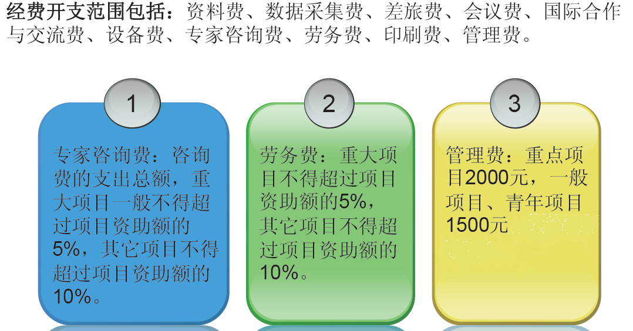
（1）资料费：指在项目研究过程中发生的资料收集、录入、复印、翻拍、翻译等费用，以及必要的图书和专用软件购置费等。
（2）数据采集费：指在项目研究过程中发生的问卷调查、数据跟踪采集、案例分析等费用。
（3）差旅费：指在项目研究过程中开展国内调研活动所发生的交通费、食宿费及其它费用。差旅费的开支标准应当按照国家有关规定执行。
（4）会议费：指在项目研究过程中为组织开展学术研讨、咨询以及协调项目或课题等活动而召开小型会议的费用。会议费的开支应当按照国家有关规定，严格控制会议规模、会议数量、会议开支标准和会期。
（5）国际合作与交流费：指在项目研究过程中发生的赴国外及港澳台地区调研的交通费、食宿费及其它费用。
（6）设备费：指在项目研究过程中发生的购置或租赁使用外单位设备而发生的费用。主要是电子耗材。（5000元左右）
（7）专家咨询费：指在项目研究过程中发生的支付给临时聘请的咨询专家的费用。咨询费的支出总额年度项目均不得超过项目资助额的10%。
（8）劳务费：指在项目研究过程中发生的支付给直接参与项目研究的在校研究生和其它课题组临时聘用人员等的劳务性费用。劳务费的支出总额，年度项目不得超过项目资助额的10%。
（9）印刷费：指在项目研究过程中发生的项目研究成果的打印费、印刷费和誊写费等。
（10）管理费：指在项目研究过程中对项目负责人所在单位为组织和支持项目研究而支出的费用。
经费一次核定，分期拨付。项目经费资助额度根据实际情况一次核定，分期拨付。年度项目中的一般项目和青年项目：一般拨款二次，立项当年以回执为凭，拨付资助经费的80%，其余20%在项目验收结项后拨付；后期资助项目立项后拨付30-50%继续研究经费，其余经费待验收合格后拨付给有关出版社资助出版。未通过验收结项的项目，不予拨付剩余经费。

